《 机器学习 》实验报告

年级、专业、班级 |  | 2023级人工智能（明月班） |  | 成员 | 王子诺
成员分工情况 |  | 无
实验题目 | 基于逻辑回归的银行营销结果预测
实验时间 | 2026.10.30 |  | 实验地点
实验成绩 |  |  | 实验性质 | □验证性 □设计性 ☑综合性
教师评价：
□算法/实验过程正确； □源程序/实验内容提交 □程序结构/实验步骤合理；
□实验结果正确； □语法、语义正确； □报告规范；
其他：
评价教师签名：
- 实验目的
本次课程实验主要是基于逻辑回归的银行营销结果预测，使用 UCI Bank Marketing 数据集，预测客户是否认购定期存款。
- 对数据进行预处理，完成类别特征编码、数值特征标准化和异常取值检查，避免在划分数据或交叉验证时发生预处理数据泄漏。
- 由于数据集纯在正负样本不平衡，会对准确率、精确率和召回率的影响，因此使用类别权重改善少数类识别。
- 针对模型分别设置参数空间，用网格搜索和分层 5 折交叉验证选择超参数，并通过分类报告、混淆矩阵、ROC 曲线及 AUC 评价模型。
- 按实验手册的“三个算法”要求，以随机森林和直方图梯度提升作为逻辑回归的对照模型。

- 实验项目内容
本次实验环境为macOS，因此使用 Python 3.11.15 和 uv 管理项目虚拟环境及依赖，没有安装 Docker、虚拟机或 Conda。
使用 uv 后，创建隔离环境和安装固定版本依赖只需几条命令，避免了额外的容器或系统级环境配置。
主要依赖为：
numpy==2.4.6
pandas==2.3.3
scikit-learn==1.7.2
matplotlib==3.11.2
joblib==1.6.0

运行顺序如下：
uv venv --python 3.11 .venv
uv pip install --python .venv/bin/python -r requirements.txt
.venv/bin/python src/train.py

代码已上传至https://github.com/wonder-prince/Machine_Learning，克隆仓库后也可运行 bash setup.sh 完成上述配置；脚本检测到 uv 时使用它创建 .venv 并安装依赖。

三、实验过程或算法（源程序，正文宋体小四，单倍行距，1.25倍，代码格式使用Times New Roma）
3.1 数据预处理
设置随机种子 42，按 80%/20%分层划分训练集和测试集：训练集 32,950 条（正类 3,712），测试集 8,238 条（正类 928）。分层划分保持了两部分的正类比例。
数值特征采用中位数填补和 StandardScaler 标准化。原数据没有空值，因此本次中位数填补未实际替换数据，但管道能够处理后续输入中的空值。
类别特征采用众数填补和 OneHotEncoder(handle_unknown='ignore')。
针对其中的字符串 unknown 被视作独立类别保留，而非错误地当作 pandas 空值。
按照手册要求，将有序学历做标签编码；本数据的 education 同时包含 professional.course、unknown 等难以放入单一严格等级的取值，因此采用独热编码，避免人为指定不可靠的顺序。编码后逻辑回归共有 63 个输入列。
上述处理与模型一起放入 Pipeline，由 GridSearchCV 在每个训练折内单独拟合。

3.2 类别不平衡处理
逻辑回归设置 class_weight='balanced'。scikit-learn 按训练集中各类样本数的倒数分配权重，少数类误判在损失函数中受到更大的惩罚。
为了进行对比实验，我们还补充了一个不加权逻辑回归对照：保持相同训练/测试划分、预处理、C=0.1 和 penalty='l1'，只取消类别权重，以观察权重造成的变化。该对照没有独立重新调参，因此用于分析权重作用，而非公平比较两套各自最优的调参流程。
手册列出的 SMOTE、随机欠采样和类别权重是可选的不平衡处理方案；本实验采用类别权重，没有对测试集进行采样。随机森林使用 balanced_subsample，梯度提升使用 balanced。

3.3 逻辑回归与超参数调优
逻辑回归用 sigmoid 函数将线性输出映射为认购概率：
$$P(y=1∣x)=\frac{1}{1+e^{−(w^{⊤}x+b)}}$$
C 是正则化强度的倒数，越小正则化越强；penalty='L1' 可使部分系数变为零，L2 则倾向于平滑系数。
每组参数都进行分层 5 折交叉验证，以平均 ROC-AUC 为选择标准，最后在完整训练集上重新拟合最佳模型。最佳组合为 C=0.1, penalty='l1'，交叉验证 AUC 为 0.9356；63 个输入列中有 43 个非零系数。

另外两个模型也进行相同的分层 5 折网格搜索：随机森林搜索 min_samples_leaf ∈ {2, 5} 和 max_features ∈ {'sqrt', 0.5}；直方图梯度提升搜索 max_leaf_nodes ∈ {15, 31} 和 learning_rate ∈ {0.05, 0.1}。

3.4 性能评估方法
所有下述指标均来自独立测试集，分类阈值固定为 0.5。精确率 Precision衡量预测认购者中真正认购的比例；召回率 Recall衡量真正认购者被找出的比例；F1 Score综合二者。混淆矩阵按 [[TN, FP], [FN, TP]] 排列。ROC 曲线展示不同阈值下的真正率与假正率，AUC 衡量模型对正负样本的排序能力。因为正类仅占 11.27%，不能仅以准确率判断模型是否有效。
- 实验结果及分析和（或）源程序调试过程（正文宋体小四，单倍行距，1.25倍，代码格式使用Times New Roma）
4.1 类别权重对逻辑回归的影响
逻辑回归设置 | 准确率 | 正类精确率 | 正类召回率 | 正类 F1 | 测试 AUC | 混淆矩阵
不使用类别权重 | 0.9148 | 0.7018 | 0.4235 | 0.5282 | 0.9423 | [[7143,167],[535,393]]
class_weight='balanced' | 0.8642 | 0.4493 | 0.9116 | 0.6019 | 0.9440 | [[6273,1037],[82,846]]

实验结果如上，加权后正类召回率提高 48.81 个百分点，漏报由 535 降至 82；代价是误报由 167 增至 1,037，精确率下降 25.25 个百分点。准确率虽然下降约 5.06 个百分点，但正类 F1 从 0.5282 提升到 0.6019。由此可见，在少数类识别任务中，较高准确率并不必然意味着较少漏报；应结合业务对漏报和误报的成本选择权重与分类阈值。

而加权逻辑回归的 classification_report 主要结果如下，展示了多数类与少数类指标的差异：
类别或汇总 | Precision | Recall | F1 | Support
no | 0.9871 | 0.8581 | 0.9181 | 7,310
yes | 0.4493 | 0.9116 | 0.6019 | 928
宏平均 | 0.7182 | 0.8849 | 0.7600 | 8,238
加权平均 | 0.9265 | 0.8642 | 0.8825 | 8,238

4.2 三种模型的性能
模型 | 最佳参数 | 5 折 CV AUC | 测试 AUC | 正类精确率 | 正类召回率 | 正类 F1
逻辑回归 | C=0.1, l1 | 0.9356 | 0.9440 | 0.4493 | 0.9116 | 0.6019
随机森林 | max_features=0.5, min_samples_leaf=5 | 0.9469 | 0.9546 | 0.5521 | 0.8341 | 0.6644
直方图梯度提升 | learning_rate=0.05, max_leaf_nodes=31 | 0.9476 | 0.9551 | 0.4618 | 0.9386 | 0.6190
三个模型的测试 AUC 均达到实验手册提出的 0.94 目标。梯度提升的 AUC 和正类召回率最高，测试集只漏掉 57 名实际认购客户；随机森林的正类精确率和 F1 最高，误报为 628，低于逻辑回归的 1,037。逻辑回归结构较简单，适合作为可解释的基线，但若业务更重视减少误报，可以考虑随机森林；若更重视减少漏报，可以考虑梯度提升。这里的比较基于固定 0.5 阈值，未进行阈值或概率校准优化。
三个模型的混淆矩阵
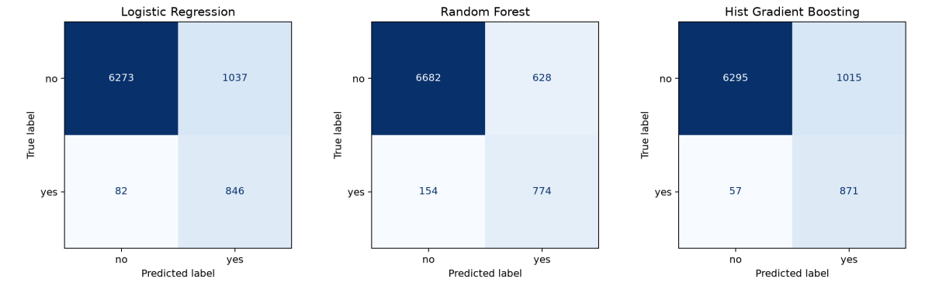
三个模型的 ROC 曲线
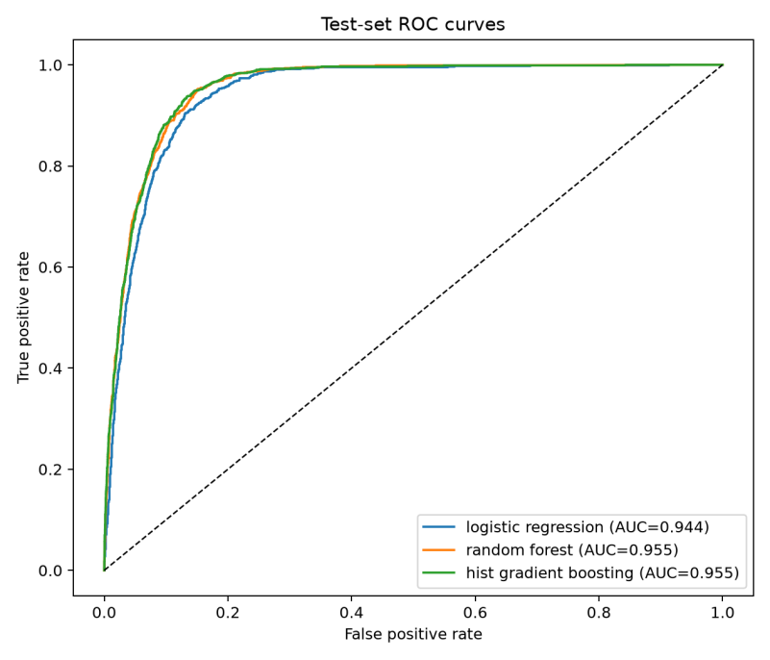
4.3 源程序调试过程
阶段 | 检查或遇到的问题 | 处理与验证
环境配置 | 系统自带 Python 3.9 中没有本实验所需的 pandas、scikit-learn 等包；不使用手册的 Docker/WSL2 或 Conda。 | 用 uv 创建 Python 3.11 虚拟环境并安装 requirements.txt 中的固定版本；依赖兼容性检查通过。
数据读取 | 原始 CSV 使用分号分隔，标签为字符串 yes/no。 | 在 load_data 中显式设置 sep=';' 和标签映射，核对为 41,188 行、21 列；检查空值、unknown 和类别比例。
参数兼容 | 较新的 scikit-learn 版本对 penalty 参数给出弃用提示。 | 将 scikit-learn 固定为 1.7.2，使手册要求的 l1/l2 参数搜索稳定运行。
流程验证 | 直接运行完整 5 折网格搜索成本较高，且仅凭准确率无法核查类别不平衡。 | 先用 --quick --cv-folds 2 检查三模型的训练、保存和绘图，再用完整 41,188 条数据及 5 折交叉验证运行；补充无权重逻辑回归对照并记录结果。

4.4 附实验代码
from __future__ import annotations

import argparse
import json
import os
from pathlib import Path

ROOT = Path(__file__).resolve().parents[1]
os.environ.setdefault("MPLCONFIGDIR", str(ROOT / ".cache" / "matplotlib"))

import joblib
import matplotlib

matplotlib.use("Agg")
import matplotlib.pyplot as plt
import numpy as np
import pandas as pd
from sklearn.compose import ColumnTransformer
from sklearn.ensemble import HistGradientBoostingClassifier, RandomForestClassifier
from sklearn.impute import SimpleImputer
from sklearn.linear_model import LogisticRegression
from sklearn.metrics import (
ConfusionMatrixDisplay,
classification_report,
confusion_matrix,
roc_auc_score,
roc_curve,
)
from sklearn.model_selection import GridSearchCV, StratifiedKFold, train_test_split
from sklearn.pipeline import Pipeline
from sklearn.preprocessing import OneHotEncoder, StandardScaler

DEFAULT_DATA = ROOT / "data" / "bank-additional-full.csv"
DEFAULT_OUTPUT = ROOT / "results"
SEED = 42

def load_data(path: Path) -> tuple[pd.DataFrame, pd.Series]:
if not path.is_file():
raise FileNotFoundError(
f"Dataset missing: {path}\nRun `python src/download_data.py` first."
)
frame = pd.read_csv(path, sep=";")
if "y" not in frame.columns or set(frame["y"].dropna().unique()) != {"no", "yes"}:
raise ValueError("Expected a semicolon-separated UCI bank-additional-full.csv")
X = frame.drop(columns="y")
y = frame["y"].map({"no": 0, "yes": 1}).astype(int)
return X, y

def make_preprocessor(X: pd.DataFrame) -> ColumnTransformer:
numeric = X.select_dtypes(include=np.number).columns.tolist()
categorical = X.select_dtypes(exclude=np.number).columns.tolist()
return ColumnTransformer(
[
(
"numeric",
Pipeline(
[
("impute", SimpleImputer(strategy="median")),
("scale", StandardScaler()),
]
),
numeric,
),
(
"categorical",
Pipeline(
[
("impute", SimpleImputer(strategy="most_frequent")),
("onehot", OneHotEncoder(handle_unknown="ignore", sparse_output=False)),
]
),
categorical,
),
]
)

def model_specs(quick: bool) -> dict[str, tuple[object, dict[str, list]]]:
specs = {
"logistic_regression": (
LogisticRegression(solver="liblinear", class_weight="balanced", max_iter=2000, random_state=SEED),
{"model__C": [0.01, 0.1, 1, 10, 100], "model__penalty": ["l1", "l2"]},
),
"random_forest": (
RandomForestClassifier(n_estimators=120, class_weight="balanced_subsample", n_jobs=1, random_state=SEED),
{"model__min_samples_leaf": [2, 5], "model__max_features": ["sqrt", 0.5]},
),
"hist_gradient_boosting": (
HistGradientBoostingClassifier(class_weight="balanced", max_iter=120, random_state=SEED),
{"model__max_leaf_nodes": [15, 31], "model__learning_rate": [0.05, 0.1]},
),
}
if quick:
return {name: (model, {key: [values[0]] for key, values in grid.items()})
for name, (model, grid) in specs.items()}
return specs

def run(data_path: Path, output_dir: Path, folds: int, quick: bool) -> None:
X, y = load_data(data_path)
if quick:
X, _, y, _ = train_test_split(X, y, train_size=min(6000, len(y) - 1),
stratify=y, random_state=SEED)
X_train, X_test, y_train, y_test = train_test_split(
X, y, test_size=0.2, stratify=y, random_state=SEED
)
print(f"Rows: {len(X):,}; positive: {y.mean():.2%}; train: {len(X_train):,}; test: {len(X_test):,}", flush=True)
cv = StratifiedKFold(n_splits=folds, shuffle=True, random_state=SEED)
output_dir.mkdir(parents=True, exist_ok=True)
results: dict[str, dict] = {}
roc_data = {}
unweighted_baseline: dict | None = None
profile = {
"numeric_columns": X.select_dtypes(include=np.number).columns.tolist(),
"categorical_columns": X.select_dtypes(exclude=np.number).columns.tolist(),
"missing_cells": int(X.isna().sum().sum()),
"unknown_counts": {
column: int(X[column].eq("unknown").sum())
for column in X.select_dtypes(exclude=np.number).columns
if X[column].eq("unknown").any()
},
"duplicate_rows": int(pd.concat([X, y.rename("y")], axis=1).duplicated().sum()),
"train_class_counts": y_train.value_counts().sort_index().to_dict(),
"test_class_counts": y_test.value_counts().sort_index().to_dict(),
}

for name, (model, grid) in model_specs(quick).items():
print(f"\n=== {name}: {np.prod([len(v) for v in grid.values()])} candidates x {folds} folds ===", flush=True)
pipe = Pipeline([("preprocess", make_preprocessor(X_train)), ("model", model)])
search = GridSearchCV(pipe, grid, scoring="roc_auc", cv=cv, n_jobs=1, refit=True, verbose=0)
search.fit(X_train, y_train)
predicted = search.predict(X_test)
probability = search.predict_proba(X_test)[:, 1]
report_text = classification_report(y_test, predicted, target_names=["no", "yes"], zero_division=0)
auc = roc_auc_score(y_test, probability)
print(f"Best parameters: {search.best_params_}", flush=True)
print(f"CV ROC AUC: {search.best_score_:.4f}; test ROC AUC: {auc:.4f}", flush=True)
print(report_text, flush=True)
results[name] = {
"best_params": search.best_params_,
"cv_roc_auc": float(search.best_score_),
"test_roc_auc": float(auc),
"confusion_matrix": confusion_matrix(y_test, predicted).tolist(),
"classification_report": classification_report(
y_test, predicted, target_names=["no", "yes"], zero_division=0, output_dict=True
),
}
roc_data[name] = roc_curve(y_test, probability)
joblib.dump(search.best_estimator_, output_dir / f"{name}.joblib")

if name == "logistic_regression":
# Hold preprocessing and tuned C/penalty fixed; change only class weighting.
baseline = Pipeline([
("preprocess", make_preprocessor(X_train)),
("model", LogisticRegression(
solver="liblinear", max_iter=2000, random_state=SEED,
C=search.best_params_["model__C"],
penalty=search.best_params_["model__penalty"],
)),
])
baseline.fit(X_train, y_train)
baseline_pred = baseline.predict(X_test)
baseline_prob = baseline.predict_proba(X_test)[:, 1]
unweighted_baseline = {
"description": "Same tuned LR C and penalty, without class_weight='balanced'",
"test_roc_auc": float(roc_auc_score(y_test, baseline_prob)),
"confusion_matrix": confusion_matrix(y_test, baseline_pred).tolist(),
"classification_report": classification_report(
y_test, baseline_pred, target_names=["no", "yes"],
zero_division=0, output_dict=True,
),
}
print("Unweighted LR baseline (same C and penalty):", flush=True)
print(classification_report(y_test, baseline_pred,
target_names=["no", "yes"], zero_division=0), flush=True)

(output_dir / "metrics.json").write_text(
json.dumps({"dataset_rows": len(X), "test_rows": len(X_test),
"positive_rate": float(y.mean()), "cv_folds": folds,
"quick": quick, "dataset_profile": profile,
"unweighted_lr_baseline": unweighted_baseline,
"models": results}, indent=2, ensure_ascii=False),
encoding="utf-8",
)

fig, axes = plt.subplots(1, 3, figsize=(13, 4))
for ax, (name, result) in zip(axes, results.items()):
ConfusionMatrixDisplay(np.array(result["confusion_matrix"]), display_labels=["no", "yes"]).plot(
ax=ax, cmap="Blues", colorbar=False, values_format="d"
)
ax.set_title(name.replace("_", " ").title())
fig.tight_layout()
fig.savefig(output_dir / "confusion_matrices.png", dpi=180)
plt.close(fig)

fig, ax = plt.subplots(figsize=(7, 6))
for name, (fpr, tpr, _) in roc_data.items():
ax.plot(fpr, tpr, label=f"{name.replace('_', ' ')} (AUC={results[name]['test_roc_auc']:.3f})")
ax.plot([0, 1], [0, 1], "k--", linewidth=1)
ax.set(xlabel="False positive rate", ylabel="True positive rate", title="Test-set ROC curves")
ax.legend(loc="lower right")
fig.tight_layout()
fig.savefig(output_dir / "roc_curves.png", dpi=180)
plt.close(fig)
print(f"\nSaved outputs to {output_dir}", flush=True)

def main() -> None:
parser = argparse.ArgumentParser(description=__doc__)
parser.add_argument("--data", type=Path, default=DEFAULT_DATA)
parser.add_argument("--output", type=Path, default=DEFAULT_OUTPUT)
parser.add_argument("--cv-folds", type=int, default=5)
parser.add_argument("--quick", action="store_true", help="Smoke test with 6,000 rows and one grid point per model")
args = parser.parse_args()
if args.cv_folds < 2:
parser.error("--cv-folds must be at least 2")
run(args.data, args.output, args.cv_folds, args.quick)

if __name__ == "__main__":
main()

